Итоги мониторинга качества оказываемых услуг в сфере спорта
в 2023 году.
В период с октября по конец 2023 года в МБУ ДО «СШ «ФОК «Олимпийский» (далее - Учреждение) был проведен мониторинг качества оказываемых услуг в сфере спорта в 2023 году. В рамках мониторинга организован онлайн опрос в группе учреждения в социальной сети ВКонтакте. Респондентами стали посетители, родители обучающихся в секциях и сами обучающиеся.
В опросе приняли участие 117 человек.
Из них:
- посетители – 32;
– обучающиеся секций – 7;
- родители обучающихся детей - 78;
Участникам анкетирования предлагалось ответить на 13 вопросов по качественным показателям оказываемых услуг:
- услуга по предоставлению дополнительного образования;
- качество дополнительного образования;
- педагогический состав;
- комфортом нахождения в учреждении;
- материально-техническое оснащение секций, тренажерного зала;
- сталкивались ли вы в этом году с проявлениями "бытовой" коррупции;
- работа администратора;
- работа дежурных по залу (тренажерный зал, бассейн);
- работа гардероба;
- качество воды в бассейне;
- состояние санузлов и душевых кабин;
- необходимость открытия кафе;
- освещение территории вокруг учреждения.

Результаты анкетирования
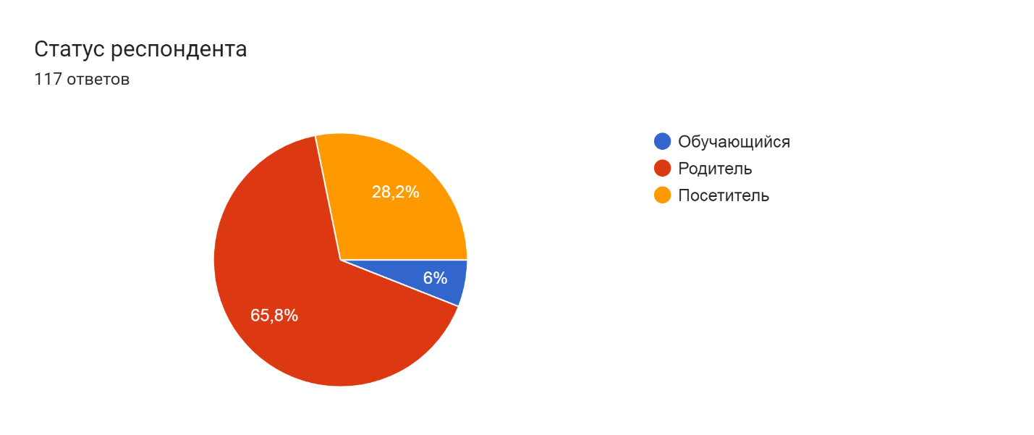

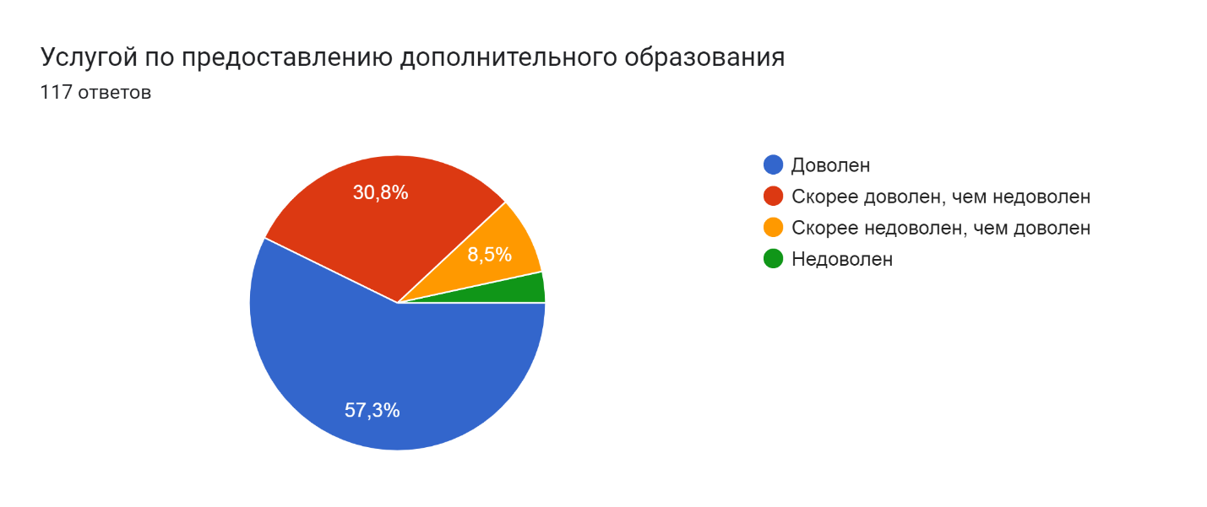

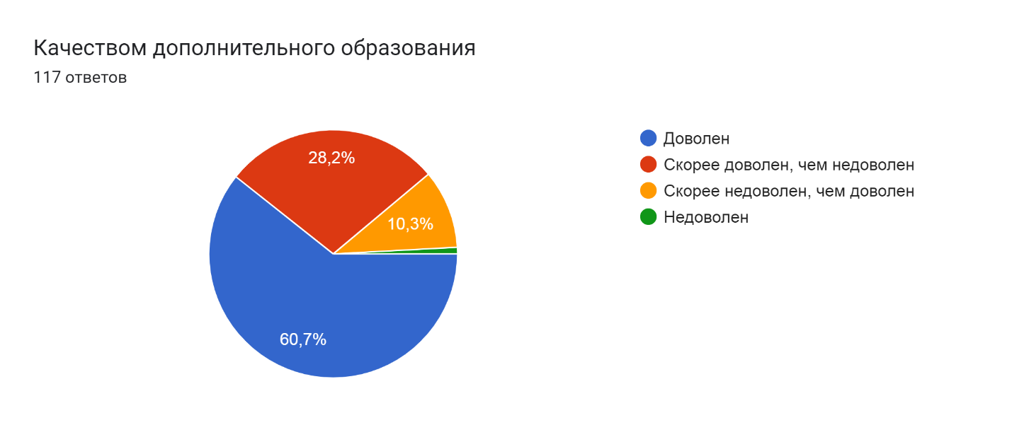

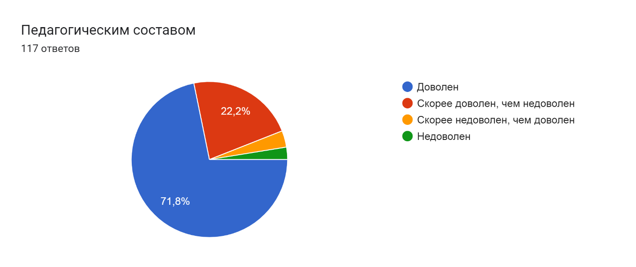

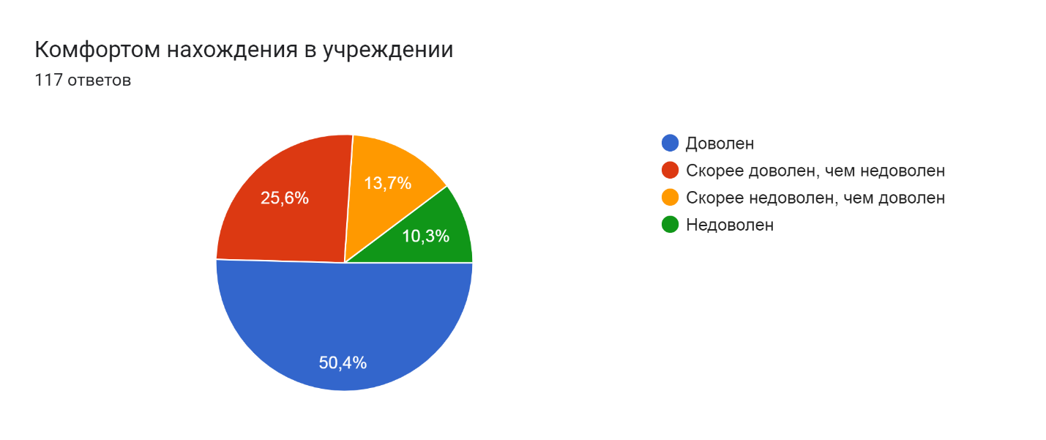

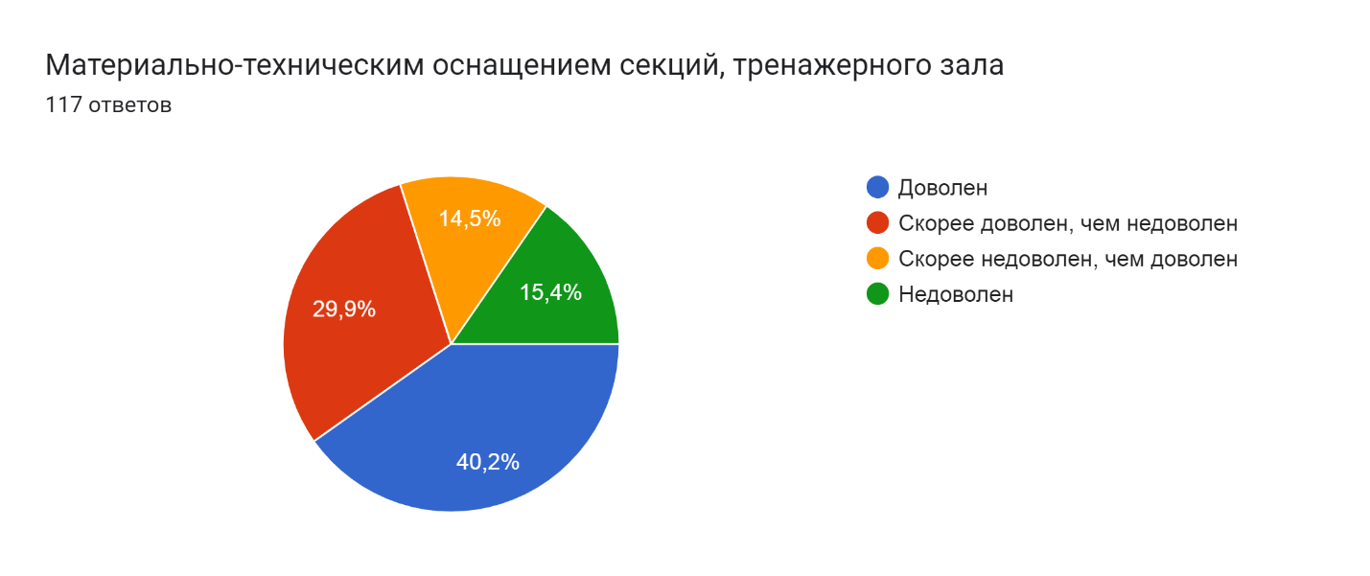

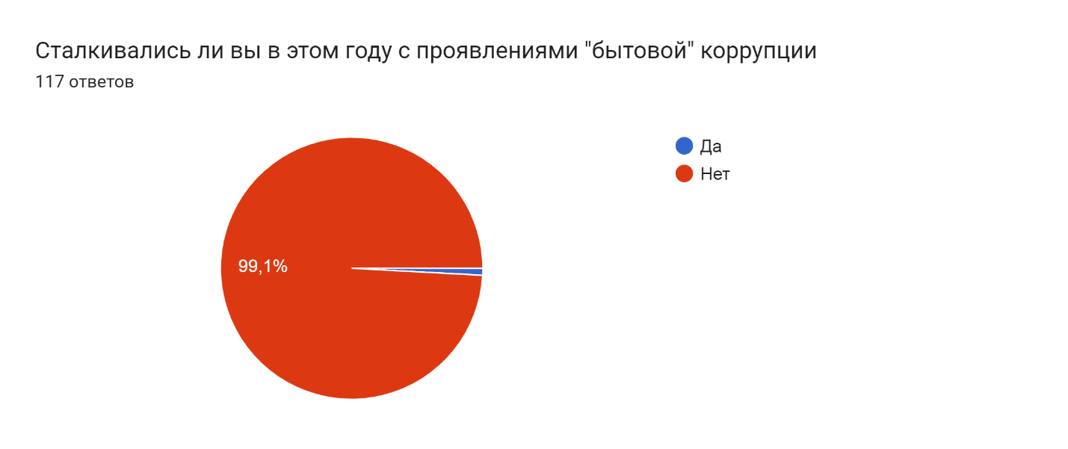

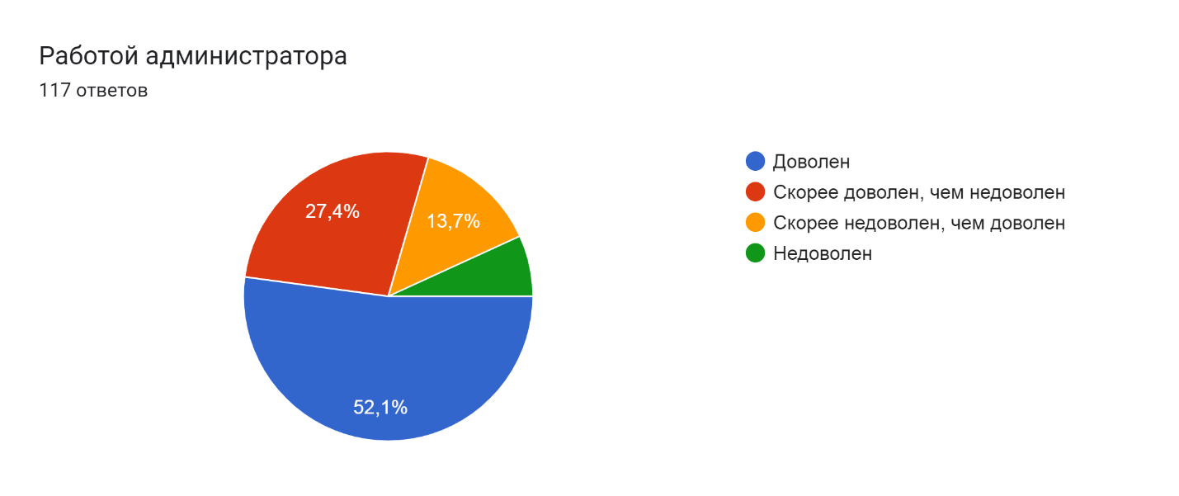

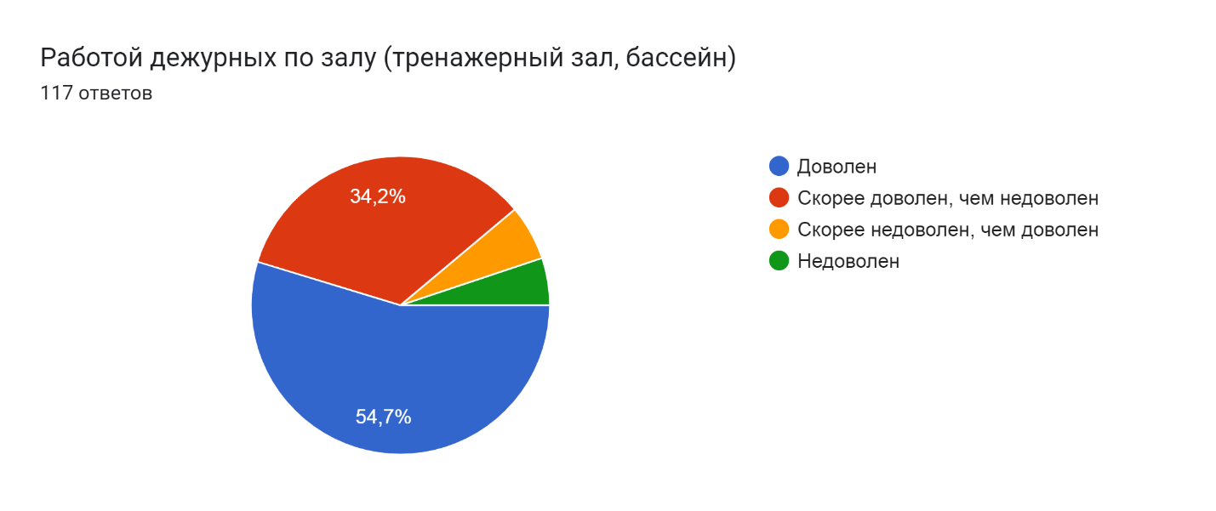

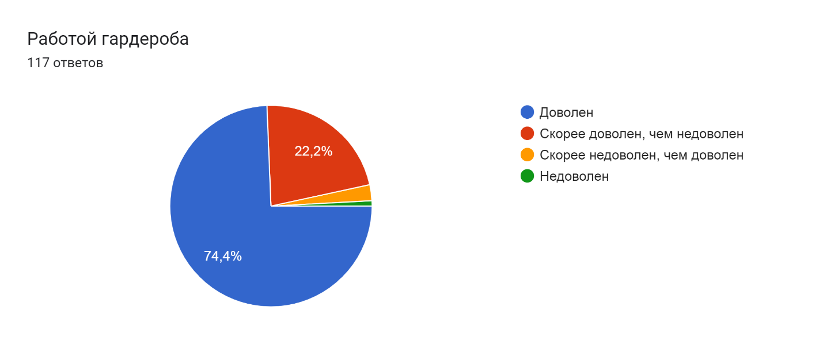

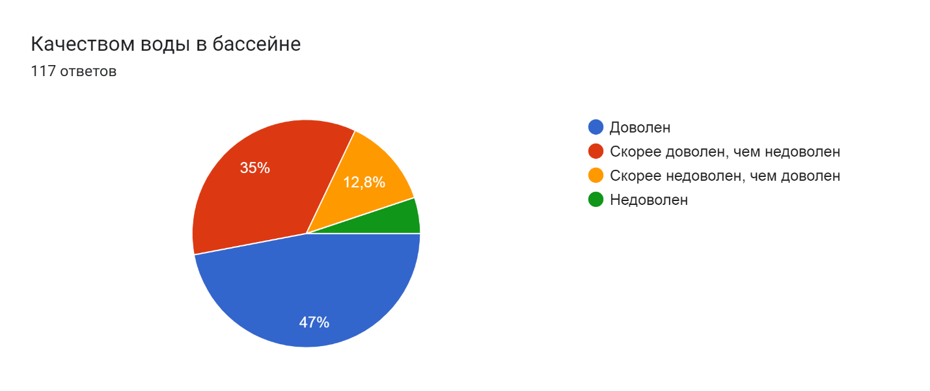

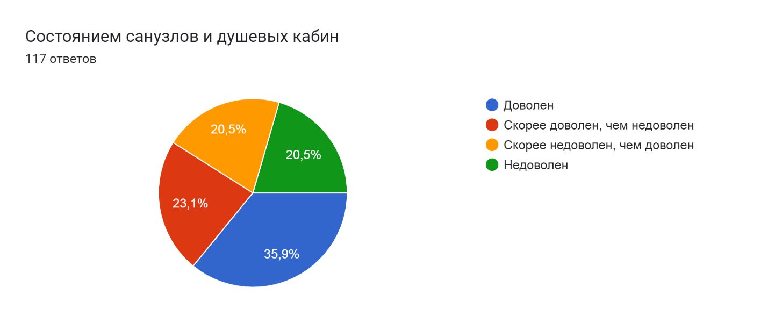

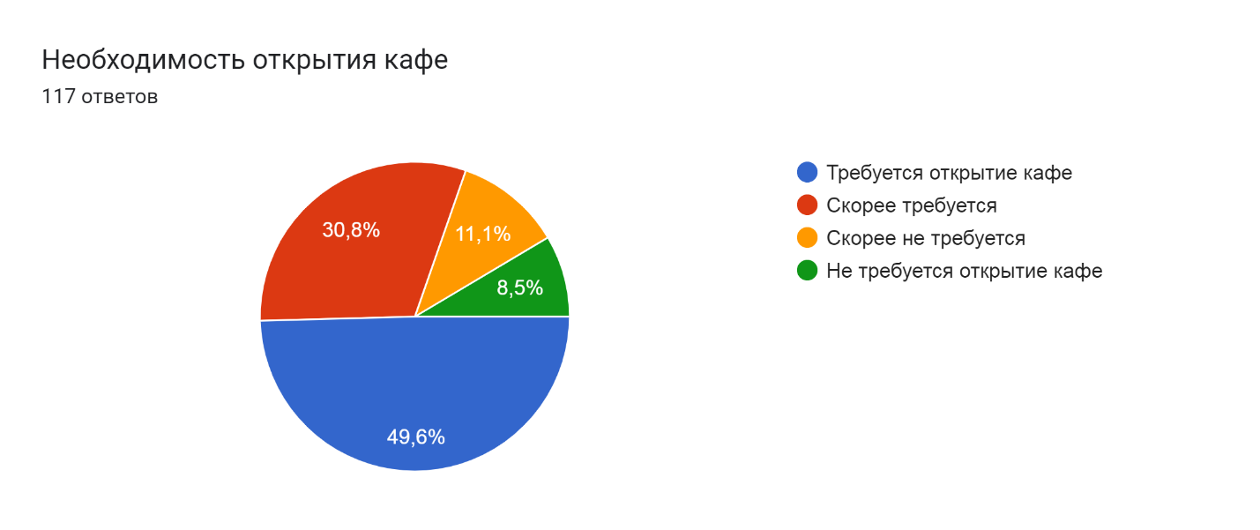

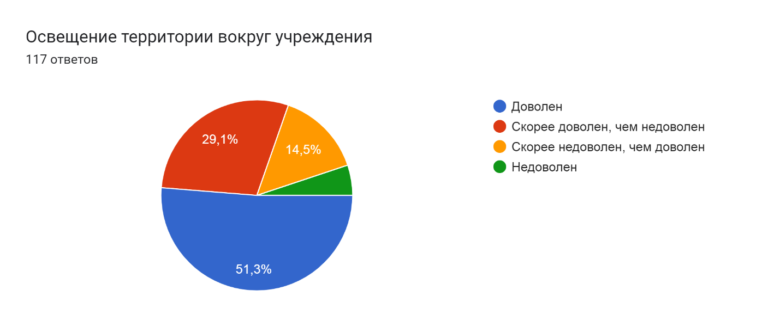

Анализ качественных характеристик мониторинга по итогам 2023 года указывает на то, что по всем показателям преимущество респондентов отдано положительному ответу. Услугой по предоставлению дополнительного образования, а также качеством дополнительного образования опрошенные в подавляющем большинстве довольны – 88% , педагогический состав практически ни у кого не вызывает вопросов (94% довольных педагогами и тренерами).
Посетители в большинстве случаев довольны качеством воды в бассейне (82%), работой гардероба (96,6%), дежурных по залу (88,9%), администраторов (75,9%).
Основное недовольство респондентов вызывает вопрос состояния санузлов и душевых кабин (41% неудовлетворенных состоянием).
30% опрошенных не довольны материально-техническим оснащением тренажерного зала.
Открытие кафе поддерживают более 80% опрошенных, что на 73% больше по сравнению с результатами прошлого года.
Половина респондентов считают нахождение в учреждении комфортным, еще четверть склоняются больше к положительному ответу.

